第一部分
1．一均匀带电球面，电荷面密度为σ，球面内电场强度处处为零，球面上面元dS的一个电量为σdS的电荷元在球面内各点产生的电场强度：
(A) 处处为零.
(B) 不一定都为零.
(C) 处处不为零.
(D) 无法判定.
2．关于电场强度定义式E = F/q₀，下列说法中哪个是正确的？
(A) 场强E的大小与试探电荷q₀的大小成反比；
(B) 对场中某点，试探电荷受力F与q₀的比值不因q₀而变；
(C) 试探电荷受力F的方向就是场强E的方向；
(D) 若场中某点不放试探电荷q₀，则F = 0，从而E = 0.
3．下列说法中哪一个是正确的？
(A) 电场中某点场强的方向，就是将点电荷放在该点所受电场力的方向.
(B) 在以点电荷为中心的球面上，由该点电荷所产生的场强处处相同.
(C) 场强方向可由E= F/q定出，其中q为试验电荷的电量，q可正、可负，F为试验电荷所受的电场力.
(D) 以上说法都不正确.
4．如图1.2所示，在坐标(a, 0)处放置一点电荷+q，在坐标(−a,0)处放置另一点电荷−q，P点是x轴上的一点，坐标为(x, 0).当x >>a时，该点场强的大小为：
(A) 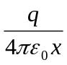. (B) 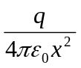.
−q
−a
+q
a
P(x,0)
x x
y
O
图1.2
(C) 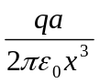 (D) 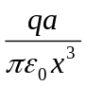.

5. 以下说法错误的是
(A) 电荷电量大,受的电场力可能小；
- 电荷电量小,受的电场力可能大；
- 电场为零的点,任何点电荷在此受的电场力为零；
- 电荷在某点受的电场力与该点电场方向一致.
6. 试验电荷q₀在电场中受力为f, 得电场强度的大小为E=f/q₀,则以下说法正确的是
(A) E正比于f;
- E反比于q₀;
- E正比于f反比于 q₀;
- 电场强度E是由产生电场的电荷所决定,与试验电荷q₀的大小及其受力f无关.

7. 关于高斯定理，以下说法正确的是：
(A) 高斯定理是普遍适用的,但用它计算电场强度时要求电荷分布具有某种对称性;
(B) 高斯定理对非对称性的电场是不正确的;
(C) 高斯定理一定可以用于计算电荷分布具有对称性的电场的电场强度;
(D) 高斯定理一定不可以用于计算非对称性电荷分布的电场的电场强度.

8. 如图4.1所示，半径为R的均匀带电球面，总电量为Q，设无穷远处的电势为零，则球内距离球心为r的P点处的电场强度的大小和电势为：
•
R
Q
O
P
r
图4.1
(A) E = 0 , U = Q/4πε₀R .
(B) E = 0 , U = Q/4πε₀r .
(C) E = Q/4πε₀r² , U = Q/4πε₀r .
(D) E = Q/4πε₀r² , U = Q/4πε₀R .
9. 如图4.2所示,两个同心的均匀带电球面,内球面半径为R₁,带电量Q₁,外球面半径为R₂，带电量为Q₂.设无穷远处为电势零点,则在两个球面之间,距中心为r处的P点的电势为：
(A) 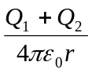.
O
Q₁
Q₂
R₁
R₂
P
r
•
图4.2

2图
(B) 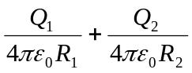.
(C) 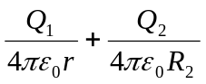.
(D) 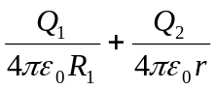.
10. 一电量为q的点电荷位于圆心O处 ，A是圆内一点,B、C、D为同一圆周上的三点，如图4.4所示. 现将一试验电荷从A点分别移动到B、C、D各点，则
q
O
A
B
C
D
图4.4
(A) 从A到B，电场力作功最大.
(B) 从A到C，电场力作功最大.
(C) 从A到D，电场力作功最大.
(D) 从A到各点，电场力作功相等.
11．在均匀电场中各点，下列诸物理量中：(1)电场强度；(2)电势；(3)电势梯度.相等的物理量是？
(A) (1) (3)；
(B) (1) (2)；
(C) (2) (3)；
(D) (1) (2) (3).

